十三、标准缓冲液pH值对照参考表

pH值标准溶液配制说明：剪开塑料袋，将粉末倒入250mL容量瓶中，以少量无CO2蒸馏水冲洗塑料袋内壁，并在20℃稀释到刻度摇匀备用。

溶 液 的 pH 值（准确度为±0.02pH）

温 度℃ | 0.05M邻苯二甲  酸氢钾pH值 | 0.025M混合  磷酸盐pH值 | 0.01M  硼砂pH值
0 | 4.01 | 6.98 | 9.46
5 | 4.00 | 6.95 | 9.39
10 | 4.00 | 6.92 | 9.33
15 | 4.00 | 6.90 | 9.28
20 | 4.00 | 6.88 | 9.23
25 | 4.00 | 6.86 | 9.18
30 | 4.01 | 6.85 | 9.14
35 | 4.02 | 6.84 | 9.10
40 | 4.03 | 6.84 | 9.07
45 | 4.04 | 6.83 | 9.04
50 | 4.06 | 6.83 | 9.02
55 | 4.07 | 6.83 | 8.99
60 | 4.09 | 6.84 | 8.97
70 | 4.12 | 6.85 | 8.93
80 | 4.16 | 6.86 | 8.89
90 | 4.20 | 6.88 | 8.86
95 | 4.22 | 6.89 | 8.84

仪器实际读值与标准有时会有±1个字的误差

序 言
本说明书详细说明了广州汇谷环保技术有限公司2200型pH/ORP在线分析仪的使用方法，涵盖了2200型在线pH/ORP控制器和传感器的应用模式，如果在使用中有任何疑问，请立即与最近的授权经销商联系。
本说明书所阐述的内容将随产品的不断改进而改变，本公司在该说明书中将不另行通知，敬请谅解。
使用前请仔细阅读本说明书，若故意损坏或不正当使用分析仪所造成的故障本公司不承担责任。
版权©2012 广州汇谷环保技术有限公司，版权所有。 2012 09 20
安全知识
广州汇谷环保技术有限公司的分析仪必须严格按照在说明书中指定的安装和运行方式下使用。只有接受过专业培训或被授权的人员才可以安装、设置和操作该款分析仪。
在上电开机前，先确认电源（AC220V)已经正确连接至分析仪接线座上的指定位置。并做好电源保护,如果出错将可能导致仪器永久损坏。


对传感器保护的程度主要取决于相应的安装规则。

目 录
序言
一、安全说明………………………………………………… 01
二、概述……………………………………………………… 02
三、技术指标………………………………………………… 03
四、控制器面板说明 ……………………………………… 04
五、电气连接说明…………………………………………… 05
六、控制器安装方法……………………………………06
七、传感器使用说明…………………………………………07
八、传感器安装方式……………………………………………09
九、用户界面介绍……………………………………………… 10
十、校准设定……………………………………………… 11
十一、功能选项设置…………………………………………… 13
1、报警设置 ………………………………………………13
2、温度设置 …………………………………………………14
3、模式选择…………………………………………………14
4、恢复出厂设置………………………………………………15 5、继电器控制说明……………………………………………15
6、电流信号输出………………………………………… 16
7、继电器滞后量调节…………………………………………16
十二、传感器保养……………………………………………… 17
十三、标准缓冲液PH值对照参考表……………………………18

十二、传感器的保养
pH计使用得好坏，很大程度上取决于传感器的保养。应经常清洗传感器，确保其不受污染；每隔一段时间要标定传感器；在停水期间，应确保传感器浸泡在被测液中，否则会缩短其寿命。
- 必须保持电缆连接头清洁，不能受潮或进水。确实是分析仪出了问题，请不要自行修理，请与我们联系。
- 活化：如果传感器储存在干燥的环境下，则使用前必须浸泡24小 时，使其活化，否则标定和测量都将产生较大误差。
- 清洗：发现传感器受到污染影响测量精度时，可用细软的毛刷轻刷传感器头部，再用清水清洗。对各种污染的清洗方法如下：油脂或含油物可用表面活性剂清洗；对钙沉淀物或金属氢氧化物可用10%的稀盐酸清洗；对硫化物沉淀（如污水处理过程中），可用10%的稀盐酸和饱和硫脲的混合物清洗；对蛋白质附着物可用10%的稀盐酸和胃蛋白酶的混合物清洗。
- 再生：当发现传感器响应变慢，近乎迟钝时，应用10%的HNO3和NH4F（50g/l）的混合物浸泡，对其进行再生。一般在十秒以内。
- 出厂时，传感器有一个保护帽，内含一个浸有特殊溶液的海绵，以维持敏感膜的湿润。传感器不用时，要用水冲洗干净并插回加有1mol KCl溶液的保护帽内，或者将传感器浸泡在 KCl溶液中。

6、电流信号输出
（1）、4～20mA电流输出,输出负载：750Ω输出电流I=（D×16）/输出量程；误差:±0.04mA,
（2）、0～20mA电流输出, 输出负载：500Ω
输出电流I=(D×20)/输出量程；误差:±0.04mA,
注：I输出电流值
D为仪器显示pH值，0.00pH≤D≤14.00pH
输出理程=输出上限（HOUT)-输出下限(LOUT)
IOUT:电流输出选择：4～20mA或0～20mA。

7、继电器滞后量调节

为避免继电器不停跳动或控制溶液pH值幅宽，本仪器设此功能如下图：
H :- - - - 10.00PH
HD :- - - - - 0.50PH
L:- - - - - 4.00PH
LD: - - - - - 0.5PH

HD为高报警滞后量可调。
pH值达到高报警设置限值+滞后量,仪器高报警继电器常开端闭合。

低报警原理:H值达到低报警设置限值-滞后量,仪器低报警继电器常开端闭合。

一、安全说明
首先非常感谢您选用广州汇谷环保技术有限公司2200型pH/ORP在线分析仪。在线pH/ORP分析仪使用了先进的技术并且符合现今安全条例的规定。
由于不正当的使用会威胁到用户的自身安全，并且或对工厂和其它设备有不良的影响。因此，在使用PH/ORP分析仪前请认真阅读和理解说明书的内容。
说明书应放在所有使用pH/ORP分析仪的人员容易拿到的地方。
如有问题是说明书中没有说明或不能解决的，请与供货商联系。
任何其它的用途，或说明书中未提及的用途，凡是与技术参数相矛盾的都是不可取的。操作者必须独自承担由此使用所造成的任何损害的后果。
其它正确的使用条件包括：
- 注意说明书中陈述的标注和要求。
- 注意当地的有关安全操作的安全规章。
- 注意合同中所有与分析仪一起使用的产品的信息和警告（控制器、传感器等）。
- 注意规定的使用环境和工作条件。

pH/ORP分析仪必须由熟悉这类工作有资格的工作人员来安装和操作。
有问题的分析仪不能被安装也不能投入使用。
pH/ORP分析仪必须工作在规定的工作条件下使用。
pH/ORP控制器不能由客户自行打开修理。

二、概 述
2200型pH/ORP在线分析仪是用于测试溶液中的pH/ORP值的精密分析仪，其功能全、性能稳定、操作简便。
- 控制器具LCD多参数同时显示、可以同时显示pH值、报警状态、电流输出、温度等。
- 菜单式操作，人性化设计，使用更简单。
- 两路继电器触点，可独立自由选择高低位控制。
- 可独立调整的高低设定点滞后宽度，防止继电器在设定点周围震 荡。
- 隔离4～20mA/0～20mA电流输出。
- 自动识别标准液，可恢复出厂设置。
- 看门狗功能：确保分析仪不会死机。
- 掉电保护＞10年。
设备标准配置
- pH2200型控制器一台。
- pH或ORP传感器一支。
- 控制器安装架一套。
- 用户使用说明书一本。
- 产品合格证一份。
- pH校准缓冲液粉末一套（4.00、6.86）。

4、恢复出厂设置
连续按下MENU键进入恢复出厂设置界面，如下图: 通过上/下键移动
SYS DEFAULT

SURE CANCEL

光标，按确认键进行设置。该菜单可以恢复出厂设置，当内置参数有
误时，可以通过恢复出厂设置功能，来恢复出厂时的设置。按上键、下键移动光标到SURE，再按确认键复恢到出厂设置,CANCEL为取消。

5、继电器控制说明
（1）、如控制负载额定电流小于继电器所承受电流时，可按下图进行连接。（电源1:220V）
（2）、如控制负载额定电流大于继电器所承受电流时，需加接交流接触器，可按下图进行连接。
下限,LIGHT:显示背光设置,默认为30分钟,0分钟为常亮。

LIGHT: - - 30min
LOUT: -- - 6.86PH
CAL SET:标液选择,PH标液有两组：6.86；4.01/9.18，7.00；4.00/10.00。
2、温度设置
连续按下MENU键进入温度设置界面，如下图:通过上/下键移动光标，按确认键进入设置。TEMPT:温度补尝开关，出厂设置为关，如接上温度传感器打开此功能，仪器自动温度补尝开启。

TEMPT: OFF
CAL T: 0.0℃
CAL T:温度补尝校准,由于温度传感器存在误差,特设此功能.可设范围:-9.9～9.9℃。
3、模式选择
连续按下MENU键进入模式选择界面，如下图: 通过上/下键移动光标，按确认键进行选择。本仪器有两种模式pH/ORP两种模式,选择相应的模式需要匹配对应的传感器。
MODE SET

pH ORP

三、技术指标
- 测量范围：0～14pH；-1999～+1999mV(ORP)。
- 温 度：-10～110℃(接温度传感器时有效）。
- 分 辨 率：0.01pH，1mV 0.1℃。
- 精 度：±0.05 pH，±5mV，±0.3℃ 。
- 稳 定 性：≤0.05pH/24H 。
- PH标准液：6.86，4.01/9.18；7.00，4.00/10.00 。
- 温度补偿：自动/手动。
- 控制接口：两组ON/OFF继电器接点，分为高点、低点报警控制。
- 隔离输出：0～20mA/4～20mA输出。
- 继 电 器：继电器滞后量任意设定，继电器负载 10A 220VAC。
- 工作条件：环境温度为0～60℃,相对湿度≤90%。
- 输入阻抗：≥1×10¹²Ω。
- 输出负载：负载＜500Ω（0～20mA），负载＜750Ω（4～20mA）。
- 工作电压：220VAC±10%、50/60Hz。
- 外形尺寸：96×96×102mm。
- 开孔尺寸：92×92 mm。

四、控制器面板说明

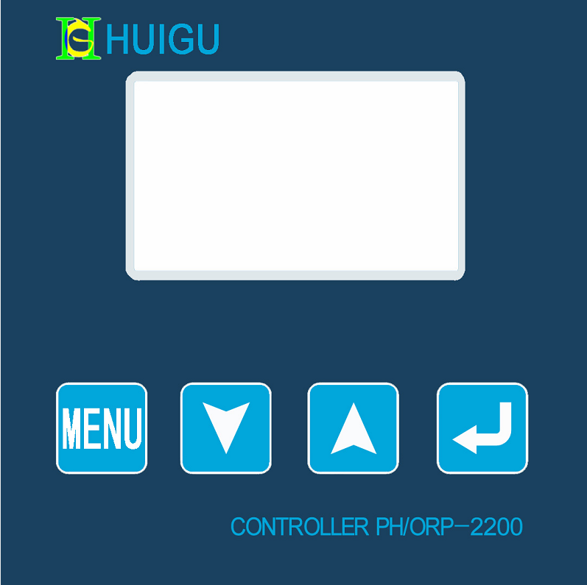

 | 功能
 | 向下/减少
 | 向上/增加
 | 确定

备注:按向上/ 向下在调整数据时，“常按3秒”数据变
化加快。

斜率标定
按MENU键，进入斜率标定菜单，如下所示。
CAL2
256^{mv}

将ORP传感器从标准液（86mV）中取出，清洗干净并用滤纸吸干，然后将传感器放入标准液（256mV）中，轻轻搅拌几下，等仪器显示数值稳定,按确定键显示停止闪烁,表示斜率标定完成。连续按MENU键退出，进入正常测量界面。
十二、功能选项设置
MENU键为功能循环选择菜单键,按MENU键显示如下界面,通过上/下键选择相应的设置项目,按确定键进行修改，功能介绍如下：
1、报警设置
H :- - - - - 10.00pH
HD :- - - - - 0.50pH
L:- - - - - 4.00pH
LD: - - - - 0.50pH

H :- - - - 1000mv
HD ：- - - - 20mV
L:- - - - - 100mV
LD: - - - - 20mV

H：高报警 HD：高报警滞后 L：低报警 LD：低报警滞后
：显示界面有下一页， ：显示界面有上一页。
IOUT: - - - 4-20mA
HOUT: - - - 1000mV
LOUT: - - - 0mv
IOUT: - - - 4-20mA
HOUT: - - - 14.00pH
LOUT: - - - 0.00pH

IOTU:模拟量输出选择 HOUT:输出量程上限 LOUT:输出量程
将PH传感器从pH6.86标准液中取出，用蒸馏水清洗干净后放入pH4.01标准液中，轻轻搅拌几下，待显示值趋于标准值并稳定后（备注：分析仪能自动识别标准液，若标准液是9.18则标定显示9.18），按确定键显示数据会稳定显示4.01（或9.18）表明分析仪斜率标定完成。连续按MENU键退出，进入正常测量界面。
备注:当标液超出允许范围时,按确定键后pH值依然闪烁,表示标定不成功，请检查仪器连接和标液是否正确；如果没有配套温度补偿传感器，则需将温补功能关闭，以免温度偏较大时影响标定。
2、ORP标定
分析仪默认为pH模式，切换方式请查看第14页模式选择菜单。
ORP提供两种标准液的配制方法：
1、86mV： 标准6.86pH缓冲液中加入稍过量醌氢醌。
2、256 mV：标准4.00pH缓冲液中加入稍过量醌氢醌（标准液的保存时间为一周）。
零点标定
将清洗干净的ORP传感器放入标准液（86mV）中，轻轻搅拌几下，等分析仪显示稳定。按MENU键，进入零点标定菜单，如下所示。
CAL1
86 ^{mv}

ORP值一直闪烁，按确定键,ORP值停止闪烁,表示零点标定完成。
备注:当标液超出允许标定的范围时,按确定键后ORP值还是闪烁,表示标定不成功。

五、电气连接说明

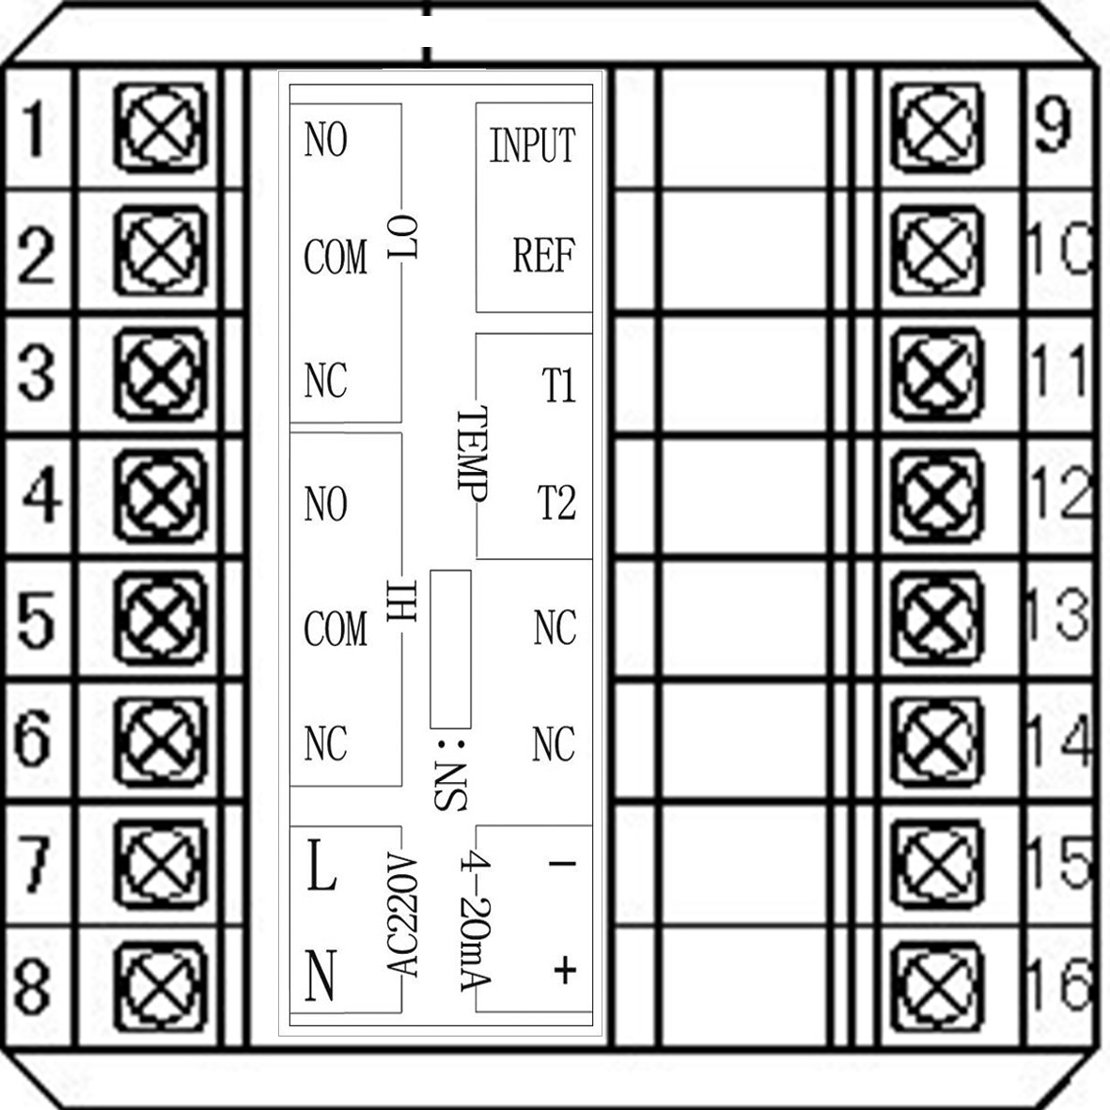

1.NO:低报警继电器常开端 | 9.INPUT:传感器正极
2.COM:低报警继电器公共端 | 10.REF:传感器参比
3.NC:低报警继电器常闭端 | 11.T1:温度补尝
4.NO:高报警继电器常开端 | 12.T1:温度补尝
5.COM:高报警继电器公共端 | 13.空
6.NC:高报警继电器常闭端 | 14.空
7.L:电源火线 | 15.电流输出负极
8.N:电源零线 | 16.电流输出正极

六、控制器安装方法

在控制器集成箱安装面板上开出一个矩形切口。

将仪器后部从开口正面插入，将两根锁紧条装上并锁紧。

十、校准设定
1、PH标定
本仪器具有两组PH标准液（6.86，4.01/9.18和7.00，4.00/10.0）自动识别功能，仪器出厂时默认设置为第1组（6.86；4.01/9.18）标准液识别状态，标定时应选择相应标准液。选择方式见第13页的功能选项说明。
标液的配制：本仪器采用两点式标定方式，出厂配套两种标准液试剂（6.86、4.01），将随机配套的标准缓冲液塑料袋剪开，将粉末倒入250mL溶量瓶中，以少量蒸馏水冲洗塑料袋内壁，并稀释至刻度摇匀，完成标准液的配制。
零点标定
标定前先使用蒸馏水将pH传感器清洗干净，然后放入pH6.86标准液中，轻轻搅拌几下，等分析仪显示值稳定；按MENU键，进入零点标定菜单，如下图所示：
CAL1
6.86 ^{pH}
8.28mv

主显示pH值一直闪烁表示仪器等待标定,按确定键后,pH值显示停止闪烁,零点标定完成；接着进斜率标定。
斜率标定
按MENU键，进入斜率标定，如下图所示：
CAL2
4.01 ^{pH}
157mv

功能介绍

九、用户界面介绍

6.86 ^{pH}
8.65mA
H:10.00 L: 4.00

PH值为主显示，高低报警设置值及电流输出为副显示。正上方为当前pH测量值，H:10.00为设置高点报警值，报警时数字闪烁，L: 4.00为设置低点报警值，报警时数字闪烁，8.65mA为4～20mA/0～20mA电流输出相应的电流值。
256mV
8.65mA
H:1000 L: -1000

ORP值为主显示，高低报警设置值及滞后量为副显示。正上方为当前ORP测量值，H:1000为设置高点报警值，L: -1000为设置低点报警值，8.65mA为4～20mA/0～20mA电流输出相应的电流值。

七、传感器使用说明
1、PH复合传感器采用低阻抗敏感玻璃膜制成,能应用于各种条件的PH测量,具有回应快,热稳定性好的特点:有良好的再现性,不易水解,基本消除了碱误差,在0—14PH范围内呈线性电力值,Ag/Agcl与凝胶电解质盐桥组成的参比系统具有稳定的半电池电位和优良的抗污染性能,环行聚四氟乙烯隔膜不易阻塞,可长期在线检测。
2、使用及维护
（1）、传感器在测量前必须用已知PH值的标准缓冲溶液进行标定，
为提高测量精度，缓冲液的PH值要可靠，且愈接近被测值愈好。
（2）、传感器前端的敏感玻璃球泡不能与硬物接触，任何破损和擦
毛都会使传感器失效。
（3）、传感器插座必须保持高度清洁和干燥，如有玷污可用医用棉
花和无水酒精揩净并吹干，绝对防止输出二端短路，否则将导致测
量失准或失效。
（4）、测量前应注意将玻璃泡内的汽泡甩去,否则将造成测量误差,
测量时,应将传感器在测试溶液中搅动后静止放置,以加速回应。
（5）、测量前和测量后都应用去离子水清洗传感器,以保证测量精度,在粘稠试样中测定后,传感器需用去离子水洗去溶剂。
（6）、传感器经长期使用后会产生钝化,其现象是敏感梯度将低,回
应慢,读数不准,此时可将传感器下端球泡用0.1M溶液浸泡
24小（稀盐酸配制:9ml盐酸用蒸馏水稀释至1000ml),然后再用3Mkcl溶液浸泡数小时,使其恢复性能。
（7）、玻璃球泡污染或液接面堵塞,也会是传感器钝化,此时,应根据
污染物质的性质,以适当溶液清洗,详见下表(供参考)。

污染物: | 清洁剂:
无机金属氧化物 | 低于1M稀盐酸
有机油脂类物 | 稀洗涤剂(弱碱性)
树脂高分子物质 | 稀酒精.丙酮,乙醚
蛋白质血球沉淀物 | 酸性酶溶液(如胃蛋白酶等)
颜料类物质 | 稀释漂白液,过氧化氢

（8）、传感器剥线（如下图，加长连接线时一定要将半导体层剥掉，以免短路。）
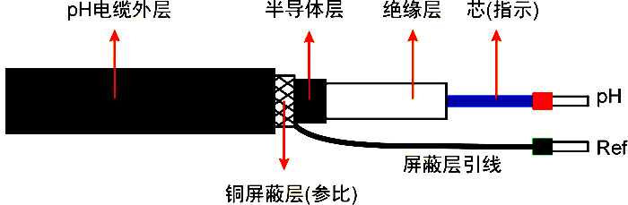

（9、）传感器结构图:
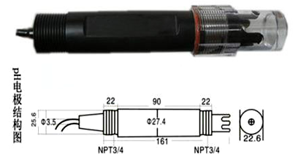
八、传感器安装方式
